Filtru Trece-Sus – RC

Student: Baciu Petru-Rareș
Grupa: 2124 , Seria: A
Profesor îndrumător: Sl.dr.ing. Adrian Cătălin Tăut

Cuprins

- Teorie → definiție, schemă
- Structura proiectului
- Script & Funcționalități → cod, screenshots
- Formule → formulele folosite
- Utilizare → activități practice

Teorie

Un filtru RC trece sus este un circuit electronic format dintr-o combinatie de rezistenţă (R) şi capacitate (C) care permite trecerea frecvenţelor mai mari de o anumită valoare (frecvenţa de tăiere) şi atenuarea frecvenţelor mai mici. Acest tip de filtru este utilizat pentru a elimina componentele de joasă frecvenţă dintr-un semnal.

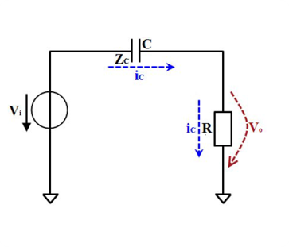

Structura proiectului

Meniu realizat prin funcția Uicontrol​
- Proiect: permite vizualizarea interfeței;​
- Prezentare: conține un fișier de tip ppt cu prezentarea generică a proiectului;​
- Documentație: conține un fișier de tip ppt cu prezentarea amănunțită a codului și functionalități

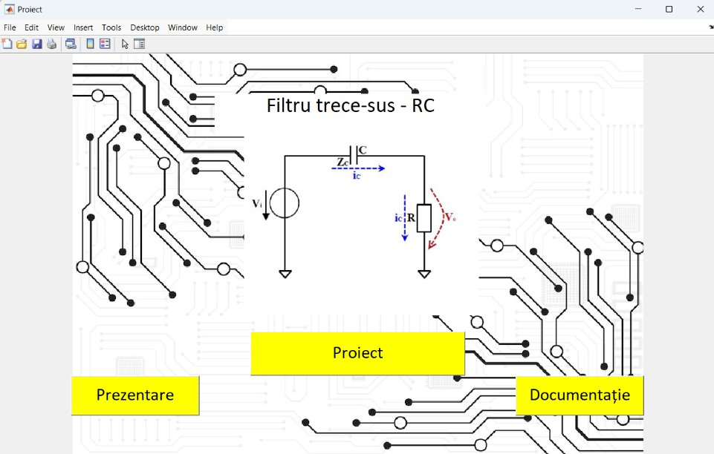

Script

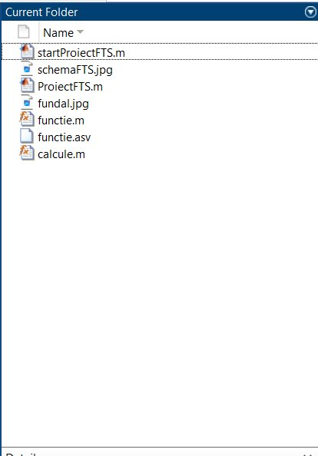
Scriptul este organizat într-un singur folder, în mai multe fișiere pentru o mai ușoară înțelegere.​
Tot în același folder se află și imaginile, respectiv fundalul paginii de start și schema reprezentativă a acestui tip de filtru​

- StartProiectFTS.m

- Acest cod creează o interfață grafică de start pentru proiectul "Filtru trece-sus - RC". Interfața include:​
- Un fundal personalizat.​
- O imagine centrală (de exemplu, schema filtrului).​
- Un titlu.​
- Trei butoane interactive:​
- Proiect – Deschide o altă aplicație MATLAB pentru simularea
filtrului.​
- Prezentare – Deschide o prezentare PowerPoint.​
- Documentație – Deschide un fișier Word care conține
documentația proiectului.​

- Cod:
​
% Pagina de start
% Proiect Filtru Trece Sus --- Baciu Petru Rares

close all

Fig=figure('Name','Proiect',...
'Units','normalized',...
'Position',[0.1 0.1 0.7 0.7],...
'NumberTitle','off');

%axa pentru fundal
axes('Position', [0 0 1 1]); %acopera intreaga figura
x = imread('fundal.jpg');
imshow(x); %afiseaza fundalul
axis off;

%Axa pentru imaginea din centru
axes('Position', [0.23 0.35 0.55 0.5]); % pozitioneaza in centrul paginii
y = imread('schemaFTS.jpg');
imshow(y); % afiseaza imaginea
axis off;

uicontrol('Style','text',...
'Units','normalized',...
'Position',[0.3 0.8 0.379 0.1],...
'BackgroundColor','w',...
'Fontname','Calibri',...
'FontSize',24,...
'string','Filtru trece-sus - RC');

uicontrol('style','pushbutton',...
'Units','normalized',...
'Position',[0.35 0.2 0.3 0.11],...
'Backgroundcolor','y',...
'string',' Proiect ',...
'FontName','Calibri',...
'FontSize',20,...
'Callback','ProiectFTS');

uicontrol('style','pushbutton',...
'Units','normalized',...
'Position',[0.1 0.1 0.18 0.1],...
'string',' Prezentare ',...
'FontName','Calibri',...
'FontSize',20,...
'Backgroundcolor','y',...
'Callback','open (''Proiect1.pptx'')');

uicontrol('style','pushbutton',...
'Units','normalized',...
'Position',[0.72 0.1 0.18 0.1],...
'string',' Documentație ',...
'FontName','Calibri',...
'FontSize',20,...
'Backgroundcolor','y',...
'Callback','open documentatie.docx');​
​
În urma rulării codului anterior se v-a afișa:​
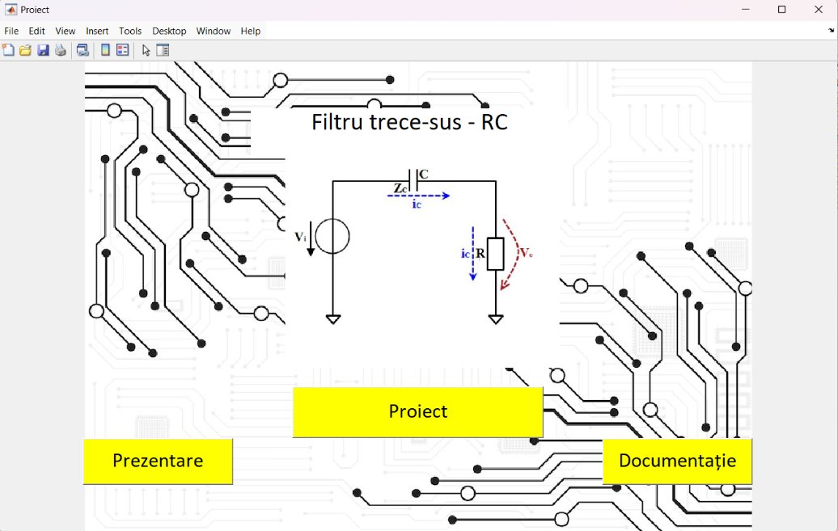

Accesand butonul “Proiect” vom putea vizualiza fereastra:
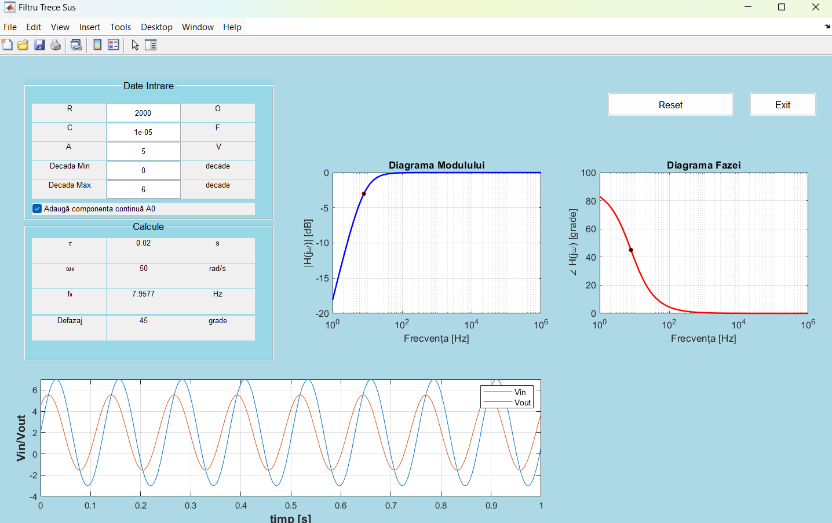

- Cod:

% Proiect Filtru Trece Sus --- Baciu Petru Rares

% Fișier principal: ProiectFTS.m
close all;
clc;

% Date de intrare
R = 2000; % Rezistența [Ohm]
C = 1e-05; % Capacitatea [Farad]
A = 5; % Amplitudinea semnalului de intrare [V]
A0 = 2; % Componenta continuă [V]

min = 0; % Decada minimă
max = 6; % Decada maximă

% Apelarea funcției principale
functie(R, C, A, A0, min, max);

Funcționare
- Fișierul principal definește parametrii de intrare și apelează funcția functie, care implementează logica principală pentru calculul și vizualizarea caracteristicilor filtrului.

Funcții Importante
- functie
  - Intrări: R, C, A, A0, min, max
  - Ieșiri: Grafice care ilustrează comportamentul filtrului.
  - Descriere:
    - Calculează răspunsul filtrului pentru un domeniu de frecvențe.
    - Ploturi: Amplitudine vs. Frecvență (pe scară logaritmică).

- Functie.m
Acest fișier este responsabil pentru majoritatea functionalităților de pe interfață.

- Cod:

%--------functie.m
function functie(R, C, A, A0, min, max)
% Creez fereastra principală pentru afisare
Fig = figure('Name', 'Filtru Trece Sus', ... % Setez titlul ferestrei
'Units', 'normalized', ... % Dimensiuni relative la ecran
'Position', [0.1, 0.1, 0.75, 0.75], ... % Poziția și mărimea ferestrei
'Color', [0.678, 0.847, 0.902], ... % Setez culoarea fundalului
'NumberTitle', 'off'); % Elimin numărul implicit din titlu

% Grup pentru "Date Intrar"- inputurile utilizatorului
DateIn = uibuttongroup('Visible', 'on', ...
'BackgroundColor', [0.6, 0.847, 0.902], ...
'ForegroundColor', 'black', ...
'Title', 'Date Intrare', ...
'FontSize', 10, ...
'TitlePosition', 'centertop', ...
'Position', [0.03, 0.65, 0.3, 0.3]);

% Elemente pentru R
uicontrol('Style', 'Text', ... %eticheta lui R
'Units', 'Normalized', ...
'Position', [0.03, 0.75, 0.3, 0.15], ...
'Parent', DateIn, ...
'String', ' R');
if R < 0
R = abs(R); %corectare valoare negativa
end
uicontrol('Style', 'Edit', ... %camp de editare pentru R
'Units', 'Normalized', ...
'Position', [0.33, 0.75, 0.3, 0.15], ...
'Parent', DateIn, ...
'String', R, ...
'Callback', 'R=str2num(get(gco,''String''));close;functie(R, C, A, A0, min, max);');
uicontrol('Style', 'Text', ... %unitate de masura oentru R
'Units', 'Normalized', ...
'Position', [0.63, 0.75, 0.3, 0.15], ...
'Parent', DateIn, ...
'String', ' Ω ');

% Elemente pentru C
uicontrol('Style', 'Text', ... %eticheta lui C
'Units', 'Normalized', ...
'Position', [0.03, 0.6, 0.3, 0.15], ...
'Parent', DateIn, ...
'String', ' C');
if C < 0
C = abs(C); % Corectez valoarea negativă
end
uicontrol('Style', 'Edit', ... %camp de editare pentru C
'Units', 'Normalized', ...
'Position', [0.33, 0.6, 0.3, 0.15], ...
'Parent', DateIn, ...
'String', C, ...
'Callback', 'C=str2num(get(gco,''String''));close;functie(R, C, A, A0, min, max);');
uicontrol('Style', 'Text', ... %unitate de masura pentru C
'Units', 'Normalized', ...
'Position', [0.63, 0.6, 0.3, 0.15], ...
'Parent', DateIn, ...
'String', ' F ');

% Elemente pentru A
uicontrol('Style', 'Text', ... %eticheta amplitudinii
'Units', 'Normalized', ...
'Position', [0.03, 0.45, 0.3, 0.15], ...
'Parent', DateIn, ...
'String', ' A ');
uicontrol('Style', 'Edit', ... %camp de editare a amplitudinii
'Units', 'Normalized', ...
'Position', [0.33, 0.45, 0.3, 0.15], ...
'Parent', DateIn, ...
'String', A, ...
'Callback', 'A=str2num(get(gco,''String''));close;functie(R, C, A, A0, min, max);');
uicontrol('Style', 'Text', ... %unitate de masura pentru A
'Units', 'Normalized', ...
'Position', [0.63, 0.45, 0.3, 0.15], ...
'Parent', DateIn, ...
'String', ' V');

% Elemente pentru Decada minima
uicontrol('Style', 'Text', ... %eticheta pentru Decada minima
'Units', 'Normalized', ...
'Position', [0.03, 0.3, 0.3, 0.15], ...
'Parent', DateIn, ...
'String', ' Decada Min');
uicontrol('Style', 'Edit', ... %camp de editare pentru decada minima
'Units', 'Normalized', ...
'Position', [0.33, 0.3, 0.3, 0.15], ...
'Parent', DateIn, ...
'String', min, ...
'Callback', 'min=str2num(get(gco,''String''));close;functie(R, C, A, A0, min, max);');
uicontrol('Style', 'Text', ... %unitate pentru decade
'Units', 'Normalized', ...
'Position', [0.63, 0.3, 0.3, 0.15], ...
'Parent', DateIn, ...
'String', ' decade ');

% Elemente pentru Decada Max
uicontrol('Style', 'Text', ... %eticheta pentru Decada maxima
'Units', 'Normalized', ...
'Position', [0.03, 0.15, 0.3, 0.15], ...
'Parent', DateIn, ...
'String', ' Decada Max');
uicontrol('Style', 'Edit', ... %camp de editare pentru Decada maxima
'Units', 'Normalized', ...
'Position', [0.33, 0.15, 0.3, 0.15], ...
'Parent', DateIn, ...
'String', max, ...
'Callback', 'max=str2num(get(gco,''String''));close;functie(R, C, A, A0, min, max);');
uicontrol('Style', 'Text', ... %unitate pentru decade
'Units', 'Normalized', ...
'Position', [0.63, 0.15, 0.3, 0.15], ...
'Parent', DateIn, ...
'String', ' decade ');

% Checkbox pentru componenta continuă A0
uicontrol('Style', 'Checkbox', ...
'Units', 'Normalized', ...
'Position', [0.03, 0.02, 0.9, 0.1], ...
'Parent', DateIn, ...
'String', 'Adaugă componenta continuă A0', ...
'Value', A0 > 0, ...
'Callback', 'A0=get(gco,''Value'');close;functie(R, C, A, A0, min, max);');

% Buton pentru Reset
uicontrol('Style', 'PushButton', ...
'Units', 'Normalized', ...
'Position', [0.73, 0.87, 0.15, 0.05], ...
'String', 'Reset', ...
'FontSize', 10, ...
'Callback', 'close; ProiectFTS');

% Buton pentru Exit
uicontrol('Style', 'PushButton', ...
'Units', 'Normalized', ...
'Position', [0.9, 0.87, 0.08, 0.05], ...
'String', 'Exit', ...
'FontSize', 10, ...
'Callback', 'close all;');

% Apelul functiiei "calcule" pentru a obtine valorile necesare
[tau, omega0, f0, defaz] = calcule(R, C);

%Grup pentru "Calcule" - pentru a afisa calculele
Calc = uibuttongroup('Visible', 'on', ...
'BackgroundColor', [0.6, 0.847, 0.902], ...
'ForegroundColor', 'black', ...
'Title', 'Calcule', ...
'FontSize', 10, ...
'TitlePosition', 'centertop', ...
'Position', [0.03 0.35 0.3 0.3]);

% Afisam rezultatele calculelor
uicontrol('Style', 'Text', ... %eticheta a constantei de timp(tau)
'Units', 'Normalized', ...
'Position', [0.03, 0.75, 0.3, 0.2], ...
'Parent', Calc, ...
'String', ' 𝜏');
uicontrol('Style', 'Text', ... %valoarea constantei de timp
'Units', 'Normalized', ...
'Position', [0.33, 0.75, 0.3, 0.2], ...
'Parent', Calc, ...
'String', num2str(tau));
uicontrol('Style', 'Text', ... %unitatea pentru constanta de timp
'Units', 'Normalized', ...
'Position', [0.63, 0.75, 0.3, 0.2], ...
'Parent', Calc, ...
'String', ' s ');

uicontrol('Style', 'Text', ... %eticheta a pulsatiei
'Units', 'Normalized', ...
'Position', [0.03, 0.55, 0.3, 0.2], ...
'Parent', Calc, ...
'String', ' ω₀');
uicontrol('Style', 'Text', ... %valoarea pulsatiei
'Units', 'Normalized', ...
'Position', [0.33, 0.55, 0.3, 0.2], ...
'Parent', Calc, ...
'String', num2str(omega0));
uicontrol('Style', 'Text', ... %unitate pentru pulsatie
'Units', 'Normalized', ...
'Position', [0.63, 0.55, 0.3, 0.2], ...
'Parent', Calc, ...
'String', ' rad/s ');

uicontrol('Style', 'Text', ... %eticheta a frecventei de taiere(f0)
'Units', 'Normalized', ...
'Position', [0.03, 0.35, 0.3, 0.2], ...
'Parent', Calc, ...
'String', ' f₀');
uicontrol('Style', 'Text', ... %valoarea frecventei de taiere
'Units', 'Normalized', ...
'Position', [0.33, 0.35, 0.3, 0.2], ...
'Parent', Calc, ...
'String', num2str(f0));
uicontrol('Style', 'Text', ... %unitate pentru frecventa de taiere
'Units', 'Normalized', ...
'Position', [0.63, 0.35, 0.3, 0.2], ...
'Parent', Calc, ...
'String', ' Hz ');

uicontrol('Style', 'Text', ... %eticheta a defazajului
'Units', 'Normalized', ...
'Position', [0.03, 0.14, 0.3, 0.2], ...
'Parent', Calc, ...
'String', ' Defazaj');

uicontrol('Style', 'Text', ... %valoarea defazajului
'Units', 'Normalized', ...
'Position', [0.33, 0.14, 0.3, 0.2], ...
'Parent', Calc, ...
'String', num2str(defaz));
uicontrol('Style', 'Text', ... %unitate pentru defazaj
'Units', 'Normalized', ...
'Position', [0.63, 0.14, 0.3, 0.2], ...
'Parent', Calc, ...
'String', ' grade ');

Xc = 1 / (2 * pi * f0 * C);%reactanta capacitiva la frecventa de taiere
frec = f0; % frecvenaa de taiere este f0
t = linspace(0, 1, 1000); % definirea timpului pentru semnale

Vin = A * sin(2 * pi * frec * t) + A0; % semnalul de intrare(contine A0)
Vout = A * (R / (sqrt(Xc^2 + R^2))) * sin(2 * pi * frec * t + deg2rad(defaz)) + A0; %semnalul de iesire

% Grafic pentru Vin & Vout in timp
subplot('Position', [0.05 0.06 0.6 0.25]);
plot(t, Vin, t, Vout);
grid on;
legend('Vin', 'Vout');
xlabel('timp [s]', 'FontSize', 12, 'FontWeight', 'b');
ylabel('Vin/Vout', 'FontSize', 12, 'FontWeight', 'b');

% Calculul pentru diagramele Bode
f = logspace(min, max, 500); % Frecvente pe o scară logaritmica
omega = 2 * pi * f; % Pulsatia
H = (1j * omega * R * C) ./ (1 + 1j * omega * R * C); % Functia de transfer

% Modulul (in dB) si faza (in grade)
Modul = 20 * log10(abs(H));
Faza = angle(H) * (180 / pi);

% Creez subploturi pentru diagramele Bode
subplot('Position', [0.4 0.45 0.25 0.3]); % Diagrama Modul
semilogx(f, Modul, 'b', 'LineWidth', 1.5);%modulul functiei de transfer
hold on;
semilogx(f0, 20*log10(abs((1j*2*pi*f0*R*C)/(1+1j*2*pi*f0*R*C))), 'ro', 'MarkerSize', 4, 'MarkerFaceColor', 'k');%punct pentru f0
hold off;
grid on;
title('Diagrama Modulului');
xlabel('Frecvența [Hz]');
ylabel('|H(j\omega)| [dB]');

subplot('Position', [0.72 0.45 0.25 0.3]); % Diagrama Faza
semilogx(f, Faza, 'r', 'LineWidth', 1.5);%faza functiei de transfer
hold on;
semilogx(f0, angle((1j*2*pi*f0*R*C)/(1+1j*2*pi*f0*R*C))*(180/pi), 'ro', 'MarkerSize', 4, 'MarkerFaceColor', 'k');% punct pentru f0
hold off;
grid on;
title('Diagrama Fazei');
xlabel('Frecvența [Hz]');
ylabel('\angle H(j\omega) [grade]');

end

Funcționalități​

- Interfață grafică pentru ajustarea parametrilor.
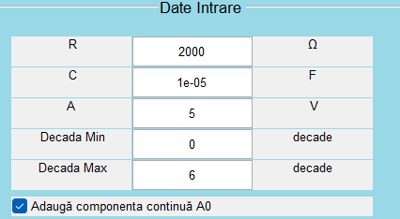
- Liniile de cod:
% Grup pentru "Date Intrar"- inputurile utilizatorului
DateIn = uibuttongroup('Visible', 'on', ...
'BackgroundColor', [0.6, 0.847, 0.902], ...
'ForegroundColor', 'black', ...
'Title', 'Date Intrare', ...
'FontSize', 10, ...
'TitlePosition', 'centertop', ...
'Position', [0.03, 0.65, 0.3, 0.3]);

% Elemente pentru R
uicontrol('Style', 'Text', ... %eticheta lui R
'Units', 'Normalized', ...
'Position', [0.03, 0.75, 0.3, 0.15], ...
'Parent', DateIn, ...
'String', ' R');
if R < 0
R = abs(R); %corectare valoare negativa
end
uicontrol('Style', 'Edit', ... %camp de editare pentru R
'Units', 'Normalized', ...
'Position', [0.33, 0.75, 0.3, 0.15], ...
'Parent', DateIn, ...
'String', R, ...
'Callback', 'R=str2num(get(gco,''String''));close;functie(R, C, A, A0, min, max);');
uicontrol('Style', 'Text', ... %unitate de masura oentru R
'Units', 'Normalized', ...
'Position', [0.63, 0.75, 0.3, 0.15], ...
'Parent', DateIn, ...
'String', ' Ω ');

% Elemente pentru C
uicontrol('Style', 'Text', ... %eticheta lui C
'Units', 'Normalized', ...
'Position', [0.03, 0.6, 0.3, 0.15], ...
'Parent', DateIn, ...
'String', ' C');
if C < 0
C = abs(C); % Corectez valoarea negativă
end
uicontrol('Style', 'Edit', ... %camp de editare pentru C
'Units', 'Normalized', ...
'Position', [0.33, 0.6, 0.3, 0.15], ...
'Parent', DateIn, ...
'String', C, ...
'Callback', 'C=str2num(get(gco,''String''));close;functie(R, C, A, A0, min, max);');
uicontrol('Style', 'Text', ... %unitate de masura pentru C
'Units', 'Normalized', ...
'Position', [0.63, 0.6, 0.3, 0.15], ...
'Parent', DateIn, ...
'String', ' F ');

% Elemente pentru A
uicontrol('Style', 'Text', ... %eticheta amplitudinii
'Units', 'Normalized', ...
'Position', [0.03, 0.45, 0.3, 0.15], ...
'Parent', DateIn, ...
'String', ' A ');
uicontrol('Style', 'Edit', ... %camp de editare a amplitudinii
'Units', 'Normalized', ...
'Position', [0.33, 0.45, 0.3, 0.15], ...
'Parent', DateIn, ...
'String', A, ...
'Callback', 'A=str2num(get(gco,''String''));close;functie(R, C, A, A0, min, max);');
uicontrol('Style', 'Text', ... %unitate de masura pentru A
'Units', 'Normalized', ...
'Position', [0.63, 0.45, 0.3, 0.15], ...
'Parent', DateIn, ...
'String', ' V');

% Elemente pentru Decada minima
uicontrol('Style', 'Text', ... %eticheta pentru Decada minima
'Units', 'Normalized', ...
'Position', [0.03, 0.3, 0.3, 0.15], ...
'Parent', DateIn, ...
'String', ' Decada Min');
uicontrol('Style', 'Edit', ... %camp de editare pentru decada minima
'Units', 'Normalized', ...
'Position', [0.33, 0.3, 0.3, 0.15], ...
'Parent', DateIn, ...
'String', min, ...
'Callback', 'min=str2num(get(gco,''String''));close;functie(R, C, A, A0, min, max);');
uicontrol('Style', 'Text', ... %unitate pentru decade
'Units', 'Normalized', ...
'Position', [0.63, 0.3, 0.3, 0.15], ...
'Parent', DateIn, ...
'String', ' decade ');

% Elemente pentru Decada Max
uicontrol('Style', 'Text', ... %eticheta pentru Decada maxima
'Units', 'Normalized', ...
'Position', [0.03, 0.15, 0.3, 0.15], ...
'Parent', DateIn, ...
'String', ' Decada Max');
uicontrol('Style', 'Edit', ... %camp de editare pentru Decada maxima
'Units', 'Normalized', ...
'Position', [0.33, 0.15, 0.3, 0.15], ...
'Parent', DateIn, ...
'String', max, ...
'Callback', 'max=str2num(get(gco,''String''));close;functie(R, C, A, A0, min, max);');
uicontrol('Style', 'Text', ... %unitate pentru decade
'Units', 'Normalized', ...
'Position', [0.63, 0.15, 0.3, 0.15], ...
'Parent', DateIn, ...
'String', ' decade ');

% Checkbox pentru componenta continuă A0
uicontrol('Style', 'Checkbox', ...
'Units', 'Normalized', ...
'Position', [0.03, 0.02, 0.9, 0.1], ...
'Parent', DateIn, ...
'String', 'Adaugă componenta continuă A0', ...
'Value', A0 > 0, ...
'Callback', 'A0=get(gco,''Value'');close;functie(R, C, A, A0, min, max);');

- Calculul constantelor caracteristice ale filtrului (timp, puls, frecvență, defazaj).
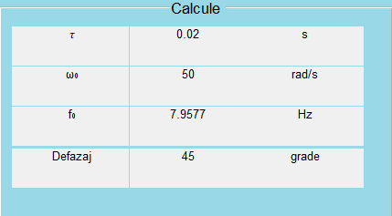

- Liniile de cod:

% Apelul functiiei "calcule" pentru a obtine valorile necesare
[tau, omega0, f0, defaz] = calcule(R, C);

%Grup pentru "Calcule" - pentru a afisa calculele
Calc = uibuttongroup('Visible', 'on', ...
'BackgroundColor', [0.6, 0.847, 0.902], ...
'ForegroundColor', 'black', ...
'Title', 'Calcule', ...
'FontSize', 10, ...
'TitlePosition', 'centertop', ...
'Position', [0.03 0.35 0.3 0.3]);

% Afisam rezultatele calculelor
uicontrol('Style', 'Text', ... %eticheta a constantei de timp(tau)
'Units', 'Normalized', ...
'Position', [0.03, 0.75, 0.3, 0.2], ...
'Parent', Calc, ...
'String', ' 𝜏');
uicontrol('Style', 'Text', ... %valoarea constantei de timp
'Units', 'Normalized', ...
'Position', [0.33, 0.75, 0.3, 0.2], ...
'Parent', Calc, ...
'String', num2str(tau));
uicontrol('Style', 'Text', ... %unitatea pentru constanta de timp
'Units', 'Normalized', ...
'Position', [0.63, 0.75, 0.3, 0.2], ...
'Parent', Calc, ...
'String', ' s ');

uicontrol('Style', 'Text', ... %eticheta a pulsatiei
'Units', 'Normalized', ...
'Position', [0.03, 0.55, 0.3, 0.2], ...
'Parent', Calc, ...
'String', ' ω₀');
uicontrol('Style', 'Text', ... %valoarea pulsatiei
'Units', 'Normalized', ...
'Position', [0.33, 0.55, 0.3, 0.2], ...
'Parent', Calc, ...
'String', num2str(omega0));
uicontrol('Style', 'Text', ... %unitate pentru pulsatie
'Units', 'Normalized', ...
'Position', [0.63, 0.55, 0.3, 0.2], ...
'Parent', Calc, ...
'String', ' rad/s ');

uicontrol('Style', 'Text', ... %eticheta a frecventei de taiere(f0)
'Units', 'Normalized', ...
'Position', [0.03, 0.35, 0.3, 0.2], ...
'Parent', Calc, ...
'String', ' f₀');
uicontrol('Style', 'Text', ... %valoarea frecventei de taiere
'Units', 'Normalized', ...
'Position', [0.33, 0.35, 0.3, 0.2], ...
'Parent', Calc, ...
'String', num2str(f0));
uicontrol('Style', 'Text', ... %unitate pentru frecventa de taiere
'Units', 'Normalized', ...
'Position', [0.63, 0.35, 0.3, 0.2], ...
'Parent', Calc, ...
'String', ' Hz ');

uicontrol('Style', 'Text', ... %eticheta a defazajului
'Units', 'Normalized', ...
'Position', [0.03, 0.14, 0.3, 0.2], ...
'Parent', Calc, ...
'String', ' Defazaj');

uicontrol('Style', 'Text', ... %valoarea defazajului
'Units', 'Normalized', ...
'Position', [0.33, 0.14, 0.3, 0.2], ...
'Parent', Calc, ...
'String', num2str(defaz));
uicontrol('Style', 'Text', ... %unitate pentru defazaj
'Units', 'Normalized', ...
'Position', [0.63, 0.14, 0.3, 0.2], ...
'Parent', Calc, ...
'String', ' grade ');

- Calculele se realizeaza in interiorul fisierului de tip functie calcule.m:
- Cod:

%-------calcule.m
function [tau, omega0, f0, defaz] = calcule(R, C)
% Calculul constantei de timp
tau = R * C;

% Calculul frecvenței unghiulare de tăiere
omega0 = 1 / tau;

% Calculul frecvenței de tăiere
f0 = omega0 / (2 * pi);

% Calculul unghiului de defazaj
unghi = atan(2 * pi * f0 * R * C);

% Defazajul în grade
defaz = rad2deg(unghi);
end

- Afișarea semnalelor de intrare și ieșire.
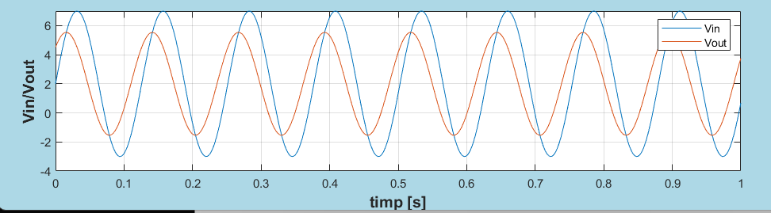

- Liniile de cod:

Vin = A * sin(2 * pi * frec * t) + A0; % semnalul de intrare(contine A0)
Vout = A * (R / (sqrt(Xc^2 + R^2))) * sin(2 * pi * frec * t + deg2rad(defaz)) + A0; %semnalul de iesire

% Grafic pentru Vin & Vout in timp
subplot('Position', [0.05 0.06 0.6 0.25]);
plot(t, Vin, t, Vout);
grid on;
legend('Vin', 'Vout');
xlabel('timp [s]', 'FontSize', 12, 'FontWeight', 'b');
ylabel('Vin/Vout', 'FontSize', 12, 'FontWeight', 'b');

- Plotarea diagramelor Bode (modul și fază).
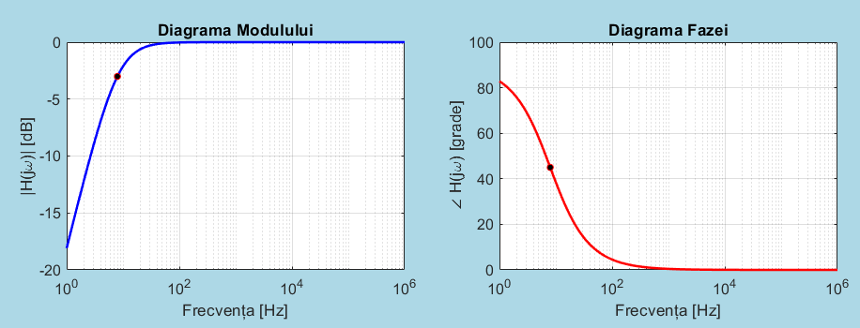
- Liniile de cod:
% Calculul pentru diagramele Bode
f = logspace(min, max, 500); % Frecvente pe o scară logaritmica
omega = 2 * pi * f; % Pulsatia
H = (1j * omega * R * C) ./ (1 + 1j * omega * R * C); % Functia de transfer

% Modulul (in dB) si faza (in grade)
Modul = 20 * log10(abs(H));
Faza = angle(H) * (180 / pi);

% Creez subploturi pentru diagramele Bode
subplot('Position', [0.4 0.45 0.25 0.3]); % Diagrama Modul
semilogx(f, Modul, 'b', 'LineWidth', 1.5);%modulul functiei de transfer
hold on;
semilogx(f0, 20*log10(abs((1j*2*pi*f0*R*C)/(1+1j*2*pi*f0*R*C))), 'ro', 'MarkerSize', 4, 'MarkerFaceColor', 'k');%punct pentru f0
hold off;
grid on;
title('Diagrama Modulului');
xlabel('Frecvența [Hz]');
ylabel('|H(j\omega)| [dB]');

subplot('Position', [0.72 0.45 0.25 0.3]); % Diagrama Faza
semilogx(f, Faza, 'r', 'LineWidth', 1.5);%faza functiei de transfer
hold on;
semilogx(f0, angle((1j*2*pi*f0*R*C)/(1+1j*2*pi*f0*R*C))*(180/pi), 'ro', 'MarkerSize', 4, 'MarkerFaceColor', 'k');% punct pentru f0
hold off;
grid on;
title('Diagrama Fazei');
xlabel('Frecvența [Hz]');
ylabel('\angle H(j\omega) [grade]');

end

- Buton de ieșire:

- Liniile de cod:
% Buton pentru Exit
uicontrol('Style', 'PushButton', ...
'Units', 'Normalized', ...
'Position', [0.9, 0.87, 0.08, 0.05], ...
'String', 'Exit', ...
'FontSize', 10, ...
'Callback', 'close all;');

- Buton de Reset


- Liniile de cod:
% Buton pentru Reset
uicontrol('Style', 'PushButton', ...
'Units', 'Normalized', ...
'Position', [0.73, 0.87, 0.15, 0.05], ...
'String', 'Reset', ...
'FontSize', 10, ...
'Callback', 'close; ProiectFTS');

Formule folosite

În analiza unui circuit în curent alternativ (curent variabil în timp), capacitațile se manifestă prin impedanță ($Z_{c}$). Pornind de la definiția impedanței (1) și a pulsației (ω,2), se poate constata că imitanța depinde frecvența semnalelor sinusoidale aplicate.
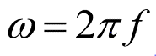
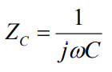
(1) (1) (2)

Filtrarea este proprietatea circuitelor de a favoriza o anumită tensiune la ieșire. În funcție de frecvența favorizată, se remarcă patru tipuri principale de circuite cu proprietatea de filtrare:
- Filtrul Trece-Jos
- Filtrul Trece-Sus
- Filtrul Trece Bandă
- Filtrul Oprește Bandă
Proiectul acesta se focusează pe Filtrul Trece-Sus cu o rezistență R și o capacitate electrică C.
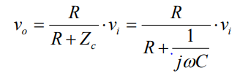
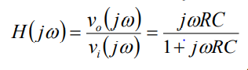
Filtrul RC Trece-Sus (RC High-Pass Filter) are o sursă de tensiune sinusoidală la intrare, iar tensiunea de ieșire se măsoara pe rezistența R (Fig.1). Calculăm tensiunea de ieșire în funcție de tensiunea de intrare (3) și determinăm funcția de sistem a circuitului (4). 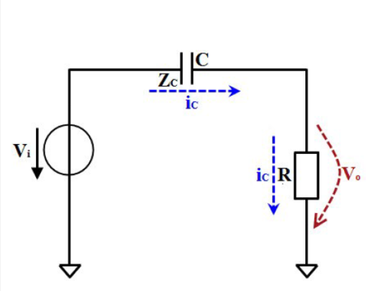 (3)
(Fig. 1)

(4)

Relația (4) pune în evidență dependența funcției de sistem de rezistență și capacitate. Amintim formula pulsației de tăiere $ω_{0}$ (5) care modifică forma funcției de sistem (6).
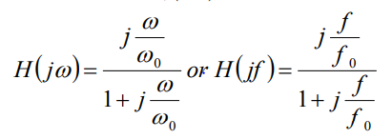
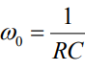

(5) (6)

Pentru a determina caracteristica grafică a filtrului trebuie să determinăm modulul funcției de transfer, cât și defazajul dintre tensiunea de intrare și cea de ieșire. Mai întâi explicităm partea reală și partea imaginară a funcției de sistem conform relațiilor (7) și (8).
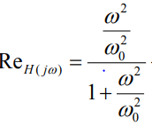
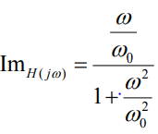

(7) (8)

Modulul funcției de transfer și defazajul conform relațiilor (9) și (10):
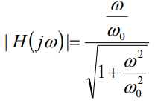
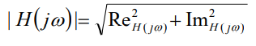
(9)

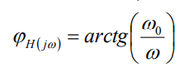
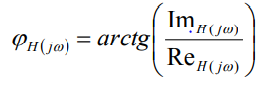
(10)

Pentru a caracteriza grafic circuitul prin diagrame Bode, trebuie să exprimăm modulul funcției de sistem ca mărime logaritmica, exprimată în decibeli (Db), conform relației (11):
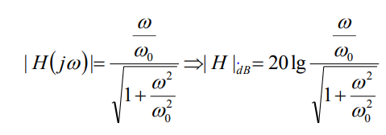

(11)

Utilizare

- Filtrele RC trece sus au multiple aplicaţii în viaţa de zi cu zi, cum ar fi:

Eliminarea zgomotului - Folosirea pentru a elimina zgomotele de joasă frecvenţă din semnalele audio sau de comunicaţii.
Formarea semnalelor - Utilizarea în circuite de modelare a semnalelor pentru a accentua componentele de înaltă frecvenţă.
Egalizatoare audio - Implementarea în echipamente audio pentru ajustarea tonalităţii sunetului.
Prelucrarea imaginilor - Folosirea pentru a elimina variaţiile lente ale luminozităţii în prelucrarea imaginilor digitale.
Senzori şi instrumentaţie - Aplicarea în circuite de filtrare pentru senzori care măsoară variaţii rapide.

Bibliografie

- https://sites.google.com/site/bazeleelectronicii/home/filtre/3-passive-high-pass-filter
- Componente și Circuite Electronice Pasive, Partea I, Elemente de Circuit, de Dan Pitică, Vlad Bande, Editura UTPRESS, Cluj-Napoca, 2016
- Cursuri „Dispozitive electronice”- Prof.Dr.Ing. Ovidiu Aurel Pop
- https://mce.utcluj.ro/igac.html

